KAS YRA PRIEŠMOKYKLINIS UGDYMAS IR KO JUO SIEKIAMA?
Lietuvos švietimo sistemoje priešmokyklinis ugdymas yra privaloma neformaliojo švietimo sistemos dalis. Priešmokyklinis ugdymas yra apibrėžtas pagrindiniu švietimą reglamentuojančiu įstatymu – Lietuvos Respublikos Švietimo įstatymu (2011).

KADA VAIKAI PRIIMAMI UGDYTIS PAGAL PRIEŠMOKYKLINIO UGDYMO PROGRAMĄ?
Jis vykdomas pagal vienerių metų priešmokyklinio ugdymo bendrąją programą ir vaikui pradedamas teikti, kai tais kalendoriniais metais jam sueina 6 metai. Priešmokyklinis ugdymas gali būti teikiamas anksčiau tėvų (globėjų) sprendimu, bet ne anksčiau, negu vaikui sueina 5 metai. Švietimo, mokslo ir sporto ministro nustatytais atvejais ir tvarka (Priešmokyklinio ugdymo organizavimo tvarkos aprašo pakeitimas (2021-12-27 Nr. V-2303) įvertinus vaiko ugdymo ir ugdymosi poreikius, pažangą, priešmokyklinis ugdymas gali trukti dvejus metus. Prieš priimant sprendimą vaiką leisti ugdytis vienais metais anksčiau, tėvams (globėjams) siūloma kreiptis į priešmokyklinio ugdymo pedagogą ir/ar jungtinę ikimokyklinio ugdymo pedagogų grupę, dėl 5 metų vaiko brandumo ugdytis pagal priešmokyklinio ugdymo programą vertinimo. Rekomendacijas tėvai (globėjai) turi gauti ne vėliau kaip per 20 darbo dienų nuo kreipimosi dienos. Susipažinę su išvadomis, sprendimą vaiką leisti ar neleisti ugdytis anksčiau priima tėvai (globėjai).

PRIEŠMOKYKLINIO UGDYMO PASKIRTIS

Sudaryti prielaidas vaiko individualių galių plėtotei, kiekvieno vaiko pažangai, sukurti lygias galimybes įvairių poreikių vaikams pasirengti sėkmingai pradėti mokytis mokykloje.
PRIEŠMOKYKLINIO UGDYMO SIEKIS
Užtikrinti ikimokyklinio, priešmokyklinio ir pradinio ugdymo turinio dermę siekiant ir įgyvendinant ugdymo tikslus, uždavinius, taikant į vaiką orientuoto ugdymo metodus, vaiko kompetencijų augimą skatinančius
pasiekimų ir pažangos vertinimo būdus.

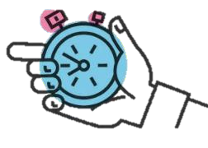
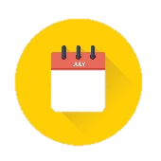
nemokami pietūs. Tokiu būdu siekiama ugdyti vaikų sveikos gyvensenos įpročius, lavinti ir formuoti sveikesnius mitybos pasirinkimus ir lemti vaikų ugdymo kokybę.
Kompetencijų ugdymas
Rugsėjo 1 d.
PU trukmė 640 val. per metus
Rugpjūčio 31 d.

Problemų sprendimai
Projektinė veikla

PRIEŠMOKYKLINIO UGDYMO TIKSLAS

Atsižvelgiant į kiekvieno vaiko patirtį, galias, ugdymosi poreikius, vadovaujantis humanistinėmis, demokratinėmis vertybėmis, užtikrinti palankias asmenybės raidos ir ugdymo(si) sąlygas, padėti pasirengti sėkmingai pradėti mokytis mokykloje.

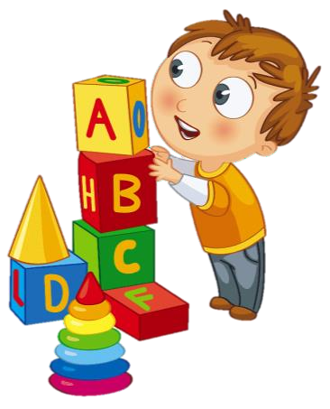
Vaiko komunikavimo, kultūrinė, kūrybiškumo, pažinimo, pilietiškumo, skaitmeninė, visuomeninė, emocinė ir sveikos gyvensenos kompetencijos.
Vienų metų trukmės priešmokyklinis ugdymas vykdomas pagal švietimo, mokslo ir sporto ministro patvirtintą programą, kurios minimali trukmė yra 640 val. per metus (savivaldybė ir/ar kitas švietimo
teikėjas rekomenduoja ikimokyklinio ugdymo įstaigoms, kurias vasaros metu lankys priešmokyklinio amžiaus vaikai, numatyti ugdymo tęstinumą iki rugpjūčio 31 d.). Jei vaikas ugdytis pagal priešmokyklinio ugdymo programą pradėjo ne anksčiau, negu jam suėjo 5 metai (išskyrus vaiką, kuris pagal priešmokyklinio ugdymo programą buvo pradėtas ugdyti, kai jam tais kalendoriniais metais suėjo 6 metai), tai, vadovaujantis Vaiko ugdymo ir ugdymosi poreikių,
pažangos įvertinimo tvarkos aprašu, jam gali būti suteikta galimybė ugdytis pagal priešmokyklinio ugdymo programą dvejus metus. Priešmokyklinio amžiaus vaikams skiriami
PRIEŠMOKYKLINIO UGDYMO ORGANIZAVIMAS

